Einstein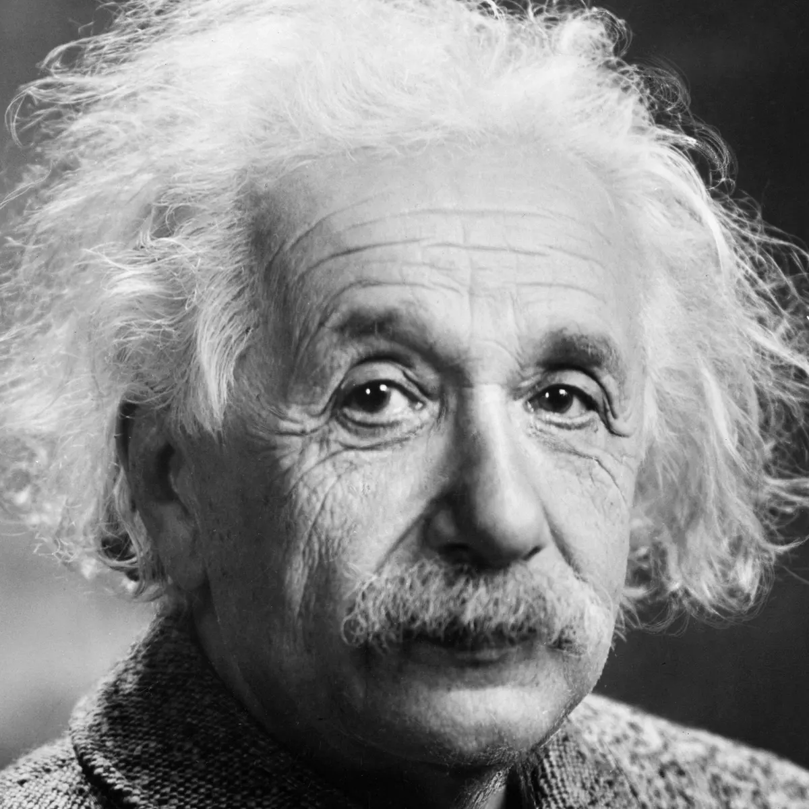

Nationalité: Période de temps:
Allemand 1879 à 1995
Découverte: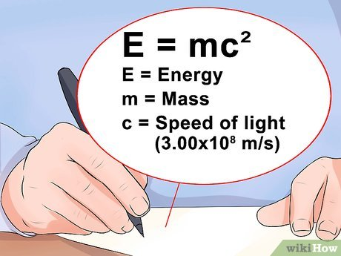

-E=mc2

